Минский филиал
УО «Белорусский торгово-экономический университет
потребительской кооперации»

Цикловая комиссия товароведных и технологических дисциплин

ТОВАРОВЕДЕНИЕ НЕПРОДОВОЛЬСТВЕННЫХ ТОВАРОВ

ЮВЕЛИРНЫЕ ТОВАРЫ И ЧАСЫ

РАБОЧАЯ ТЕТРАДЬ

для учащихся заочной формы
получения образования на основе ОСО

специальность 2-25 01 10 – 02 «Коммерческая деятельность (товароведение)»
специализация 2-25 01 10 – 0235 «Товароведение продовольственных и непродовольственных товаров»

Автор: Машкович Т.В.

Минск 2021

ЮВЕЛИРНЫЕ ТОВАРЫ

ОБЩИЕ СВЕДЕНИЯ

К ювелирным товарам относятся изделия:
- из драгоценных металлов;
- с применением драгоценных металлов;
- из недрагоценных металлов в случае применения различных видов художественной обработки (филигрань, чернь и т. п.);
- из сплавов, имитирующих драгоценные металлы, при условии их высокохудожественного исполнения;
- из вышеперечисленных материалов в сочетании с ювелирными камнями (природными и (или) искусственными);
- высокохудожественные изделия из камня, кости, рога, керамики и др. поделочных материалов.

Основными предприятиями-производителями ювелирных товаров в Республике Беларусь являются:

ФАКТОРЫ, ФОРМИРУЮЩИЕ ПОТРЕБИТЕЛЬСКИЕ
СВОЙСТВА ЮВЕЛИРНЫХ ТОВАРОВ

Материалы для производства ювелирных изделий

Драгоценные металлы:

Проба – количество драгоценного металла в сплаве.
СИСТЕМЫ ПРОБ:
Золотниковая
Метрическая
Каратная

Пробы изделий:
- золотых:
- серебряных:
- платиновых:
Ювелирные камни:
- Природные камни:

По цвету:

По прозрачности:

По интенсивности блеска:

По стоимости:
А) драгоценные: отличаются высокой прозрачностью, твёрдостью и игрой света (все, кроме жемчуга). Мерой веса служит карат (0,2 г).
К драгоценным камням относятся:

Б) полудрагоценные: могут быть прозрачными и непрозрачными, цветными и бесцветными, мера веса – грамм.
К полудрагоценным камням относятся:

В) Поделочные камни:

- Искусственные камни:
а) синтетические - камни, изготовленные человеком, их свойства совпадают с природными аналогами (синтетические рубины, изумруды и т.д.);
б) выращенные - камни, изготовленные человеком, но не имеющие аналогов в природе (фианит);
в) облагороженные - природные материалы, характеристики которых улучшены человеком (облагороженный кварц);
г) реконструированные - материалы, полученные плавлением или спеканием мелких кусочков природных материалов (плавленый янтарь);
д) составные - склеенные или сплавленные из двух и более частей;
е) имитации - камни, только внешне похожие на природный материал, но не обладающие его свойствами (имитация бирюзы из керамики).

Производство ювелирных изделий

Основные операции производства:

Способы создания форм изделий:

Отделочные операции:

Декорирование изделий:

Филигрань
Зернь
Чернение
Чеканка
Гравировка
Травление
Эмалирование
Инкрустация
Золочение
Серебрение
Огранка камней производится для придания камню формы, устранения дефектов.
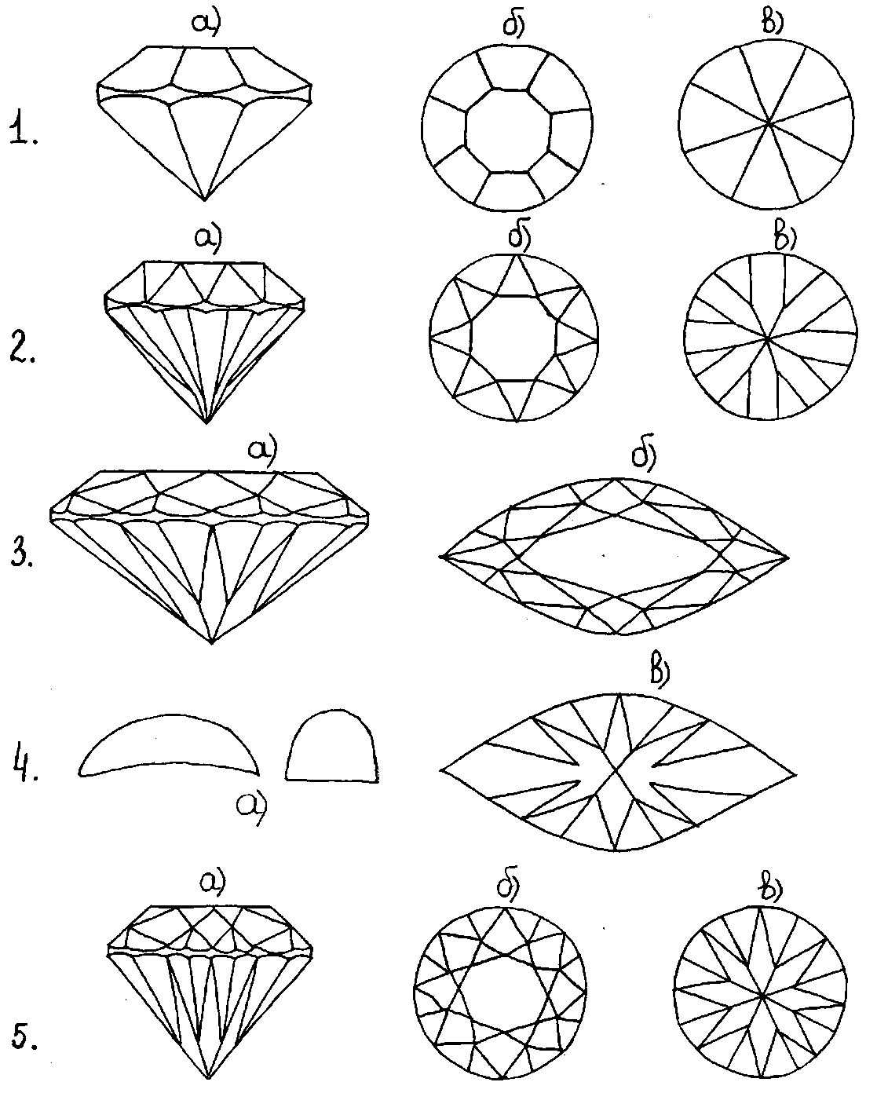
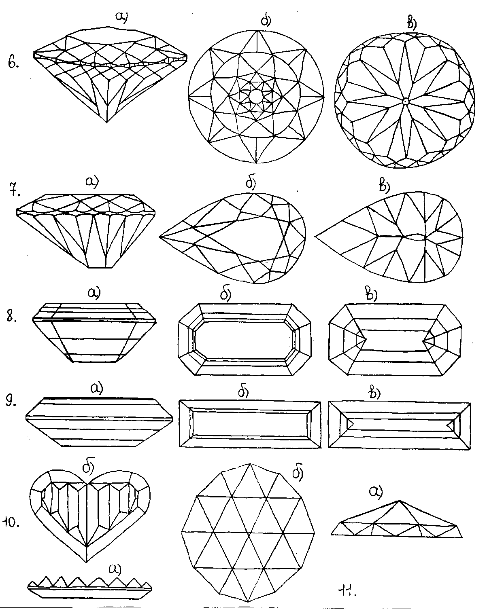

6 - королевская 144 грани;
7 - грушевидная 56 граней;
8 - ступенчатая (изумрудная) 57 граней;
9 - «багет» прямоугольная 25 граней;
10 - «принцесса» сердцевидной формы;
11 - розой».
1 - круглая (упрощенная) 17 граней;
2 - круглая (швейцарская) 33 грани;
3 - «маркиз» 55 граней; 4 - кабошон;
5 - классическая круглая 57 граней.

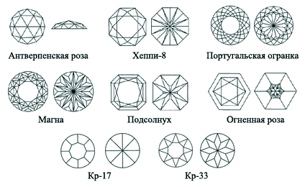

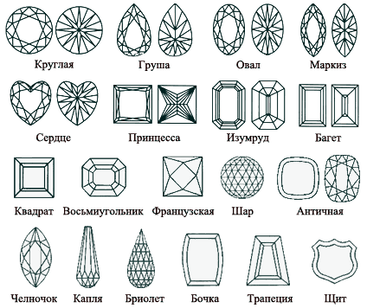
кабошон
Закрепление камней:

Крапановая закрепка: закрепление камня с помощью металлических лапок (крапанов).
Глухая закрепка: закрепление вставки по всему периметру ленточным ободком.
Гризантная закрепка: закрепление камня ленточным ободком с насечкой.
Корнеровая закрепка: закрепление вставки с помощью металлической стружки. Применяется в основном для мелких камней (менее 4мм).
Клеевая закрепка: применяется для закрепки жемчуга, кораллов, а также крупных вставок в дешевых изделиях.

Клеймение ювелирных изделий:
Основные пробирные клейма:

Клеймо литеры А:


Клейма литеры Б:






Дополнительные пробирные клейма:

Клеймо литеры Д:
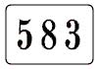

Клеймо литеры Е:


КЛАССИФИКАЦИЯ
АССОРТИМЕНТА ЮВЕЛИРНЫХ ТОВАРОВ

1. По назначению:
- Ювелирные украшения.
- Предметы туалета.
- Принадлежности для курения.
- Предметы для сервировки стола.
- Письменные принадлежности.
- Предметы для интерьера.
- Принадлежности для часов.
- Сувениры.

2. В зависимости от применяемых материалов:

3. По характеру производства:

4. По комплектности:

Также ассортимент ювелирных изделий можно классифицировать по конструкции, по видам, отделке и т.д.

АССОРТИМЕНТ ЮВЕЛИРНЫХ ТОВАРОВ

- ЮВЕЛИРНЫЕ УКРАШЕНИЯ

Украшения для головы:

Серьги изготавливают из сплавов золота, серебра и цветных металлов, разнообразных форм, со вставками и без них, для проколотых и непроколотых ушей. Виды замков: крючок с петелькой, винт с гайкой, швенза и др.
Диаде́ма — головное украшение в виде венца, как правило из драгоценных металлов и камней. Диадема, не замыкающаяся в кольцо, называется тиарой.

Украшения для рук:

Кольца выпускают гладкие (без вставок) и фасонные. Размер кольца определяется по диаметру в см.
Браслеты по конструкции бывают жесткие и мягкие, различных размеров.

Украшения для шеи и платья:

Цепочки состоят из звеньев разной формы и размера, соединенных между собой плетением (вручную или машинным способом), имеют застежку. Цепочки различаются по длине и форме звеньев (виду плетения): панцирные, якорные, витые, фантазийные, ленточные и др.
Колье – это шейное украшение, имеющее в центральной части декоративный элемент или подвески.
Ожерелье – это шейное украшение, которое изготовлено в виде обруча или цепочки со вставками, выполненными из драгоценных камней или бусин в оправе.
Бусы, в отличие от колье и ожерелья, состоят из бусин, нанизанных на нить, и не имеют оправы. Бусы могут быть однорядными или многорядными.
Кулоны – это подвески различной формы, которые носятся на цепочке, шнурке или ленте.
Медальон – это украшение в виде открывающейся подвески различной формы, которая носится на цепочке, шнурке или ленте.
Брошь – это ювелирное украшение, прикалываемое на одежду.

2. ПРЕДМЕТЫ ТУАЛЕТА

3. ПРИНАДЛЕЖНОСТИ ДЛЯ КУРЕНИЯ

4. ПРЕДМЕТЫ ДЛЯ СЕРВИРОВКИ СТОЛА

5. ПИСЬМЕННЫЕ ПРИНАДЛЕЖНОСТИ

6. ПРИНАДЛЕЖНОСТИ ДЛЯ ЧАСОВ

7. ПРЕДМЕТЫ ДЛЯ УКРАШЕНИЯ ИНТЕРЬЕРА

8. СУВЕНИРЫ

Контроль качества ювелирных товаров, маркировка, упаковка, транспортирование и хранение
Самостоятельное изучение: Сыцко, В.Е. Товароведение непродовольственных товаров: / В.Е. Сыцко, М.И. Дрозд. – Минск: Выш.школа, 2005. – стр. 480-482
ЧАСЫ

Устройство и потребительские свойства часов
Самостоятельное изучение: Сыцко, В.Е. Товароведение непродовольственных товаров: / В.Е. Сыцко, М.И. Дрозд. – Минск: Выш.школа, 2005. – стр. 483-486

ФАКТОРЫ, ФОРМИРУЮЩИЕ ПОТРЕБИТЕЛЬСКИЕ
СВОЙСТВА ЧАСОВ

Для производства часов применяют:
- цветные металлы и их сплавы
(стали, сплавы цветных металлов - латунь, мельхиор, нейзильбер и др.),
- драгоценные металлы и их сплавы (золото, серебро, платина),
- Пластические массы
(оргстекло и поликарбонат для часовых стекол, полистирол, капрон и др.),
- синтетические рубиновые камни,
- часовые масла
и другие материалы.

Технология часового производства состоит из следующих этапов:
- изготовление деталей часов,
- их обработка,
- покрытие,
- сборка часов.
Детали могут подвергаться полированию, хромированию, золочению, серебрению, оксидированию и др.
Последовательность сборки часов определяется их конструкцией.
От качества выполнения технологических процессов во многом зависит качество готовых изделий.

КЛАССИФИКАЦИЯ И ХАРАКТЕРИСТИКА
АССОРТИМЕНТА ЧАСОВ

1. По назначению:
- Для показа текущего времени:
- Для измерения малых промежутков времени:

- Специальные:

- Комбинированные:
2. По характеру пользования и месту установки или способу ношения:
- Индивидуальные - наручные, карманные, часы-кулоны, часы-кольца,
- Коллективного пользования - настенные, настольные, напольные, шахматные, автомобильные.

3. По источнику энергии:
- механические
- электрические часы:
- электронно-механические
- электронные

В механических часах источником энергии служит ….

По типу колебательной системы они бывают …

Наручные механические часы подразделяются на часы с ручным заводом пружины и с автоподзаводом ("automatic").
Механические часы высокого класса отличаются повышенной точностью хода, оснащаются механическим будильником или репетиром, счетчиками секунд, минут, часов, календарным и другими устройствами.

В электрических часах источник энергии — ….

Электронно-механические часы — это

Электронными называют …

4. По виду индикации (способу представления информации):
- со стрелочной индикацией,
- с оптико-электронной (цифровой) индикацией,
- с комбинированной индикацией.

5. По типу колебательной системы:
- маятниковые,
- балансовые,
- кварцевые.
6. По калибру каркаса (платины) механизма наручные и карманные часы бывают малого и нормального калибра.

7. По половозрастному признаку:
- мужские,
- женские,
- детские.

8. По уровню функциональных свойств: простого, среднего и высокого класса.

Контроль качества часов, маркировка, упаковка, транспортирование и хранение
Самостоятельное изучение: Сыцко, В.Е. Товароведение непродовольственных товаров: / В.Е. Сыцко, М.И. Дрозд. – Минск: Выш.школа, 2005. – стр. 490-492

